La Dépêche de Castres le 4/06/2019

Les jeunes « Reporters de guerre » primés au Panthéon

- 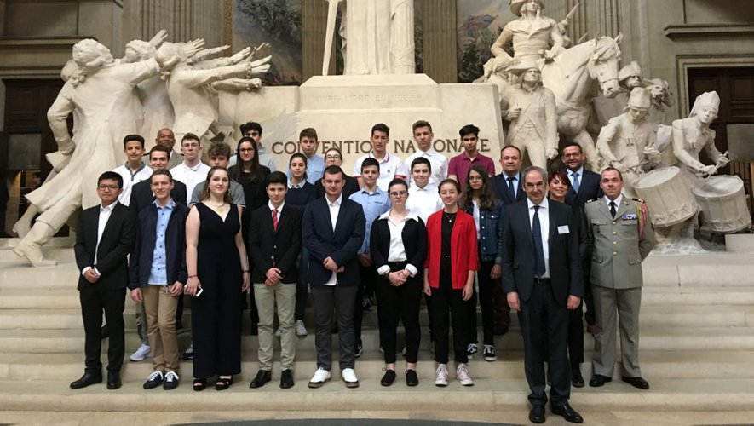
Les élèves de Barral devant le Panthéon où ils ont reçu leur trophée./ Photo DR
Publié le 05/06/2019 à 08:20
Éducation, Tarn, Castres
« C'est l'accomplissement d'un travail fourni toute l'année », lâche Lou-Anne 15 ans qui mesure «la chance » d'avoir été au Panthéon « écoutée par toutes ces personnalités ». Lou-Anne et ses camarades de la classe de 2de Enseignement Défense de Barral sont allés à Paris recevoir un prix remis, lors d'une cérémonie au Panthéon en présence notamment de Geneviève Darrieussecq, secrétaire d'Etat auprès de la Ministre des armées, dans le cadre du concours « Reporter de guerre » lancé par le ministère des Armées et celui de l'Education nationale. Ces 30 élèves et leur professeur Valérie Pietravalle ont joué les reporters de guerre l'espace d'une journée au sein du quartier Fayolle du 8e RPIMa afin de faire témoigner devant la caméra des militaires et vétérans de leurs souvenirs des différentes opérations extérieures (Opex) du régiment, de sa création en 1951 jusqu'à nos jours, en passant par la guerre d'Indochine, la guerre d'Algérie, le Kosovo ou encore l'Afghanistan (voir notre édition du 8 mai). Sept projets seulement étaient primés, sur les 700 qui avaient été présentés à cette opération « Héritiers de Mémoire ». Cinq élèves castrais ont eu l'honneur de lire le discours qu'ils avaient préparé, avec leur professeur, lors de la remise du trophée qui récompensait leur travail sur les Opex du 8e RPIMa. « Cette journée marquera à vie les élèves qui ont assisté à cette belle cérémonie dans ce lieu de mémoire et d'histoire prestigieux », affirme Valérie Pietravalle.
Ces lycéens, issus de plusieurs classes, tous volontaires pour appréhender les aspects de la défense au sens large, se regroupent régulièrement pour suivre cet enseignement différent des cours classiques via des conférences, des rencontres et des projets réalisés sur leur temps libre. « Cet engagement, nous le vivons au quotidien, par notre enseignement défense et il s'est concrétisé à travers l'étude sur les Opex du 8e RPIMa, « notre » régiment, a indiqué Camille dans son discours au Panthéon. Grâce à ce travail et à la rencontre des vétérans, nous avons mieux cerné des notions, jusqu'alors un peu abstraites, comme celle de sacrifice pour sa patrie. Nous sommes fiers de leur Engagement. Ils sont une part de notre Armée, celle qui défend les valeurs de la Nation auxquelles nous sommes très attachés et qui se retrouvent ici incarnées dans la nécropole du Panthéon.» « Nous éprouvons un profond respect pour ceux qui se sont battus hier, héros ou anonymes, pour qu'aujourd'hui la France soit un pays de démocratie, de tolérance qui défend des valeurs républicaines importantes pour tous les citoyens » a poursuivi ensuite Lou-Anne. Les élèves ont exprimé leurs remerciements non seulement aux paras du 8, à leur chef de Corps, aux vétérans dont le Major Antoine, mais aussi à leurs mécènes financiers sans qui leur film n'aurait jamais pu être tourné : la DPMA (Direction des Patrimoines, de la Mémoire et des Archives), l'ONAC (Organisation Nationale des Anciens Combattants), la France mutualiste et l'IHEDN (Institut des Hautes Etudes de la défense nationale). « Ce travail et la classe Défense en général nous apportent des valeurs et des principes, comme la notion d'engagement, qui nous construisent », confie Louis 16 ans.
« Savoir le passé c'est important pour avancer dans le futur », conclut Lou-Anne.

Les élèves ont reçu un diplôme au «8»
À leur retour de Paris, la classe a été reçue lundi au 8e RPIMA par le colonel Bertrand Debray, patron du régiment castrais, qui avait tenu à leur dire « Merci, bravo et en avant ».
« Merci de l'intérêt que vous portez à notre régiment et sur sa raison d'être que sont les opérations extérieures. Bravo pour la qualité du travail réalisé. En en avant pour que le passé ne parte pas aux oubliettes et serve à votre construction d'adultes », a indiqué le chef de corps qui a remis à chacun des élèves un diplôme de citoyenneté.
Br.M.

